Геометрія 9 клас
Контрольна робота
2.
1.
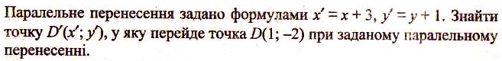
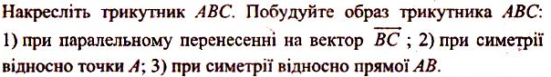
4.
3.
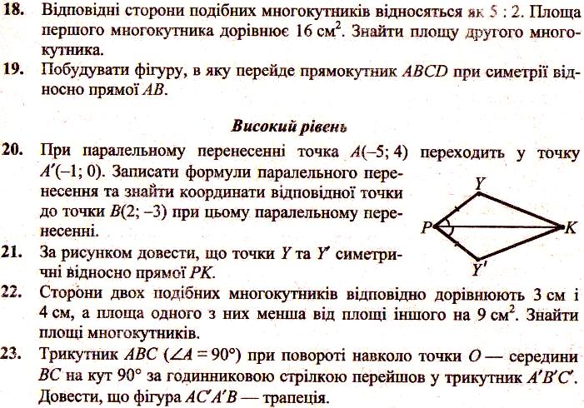
5.

(Бали: 1-2б, 2-2б, 3-2б, 4-3б, 5-3б)

